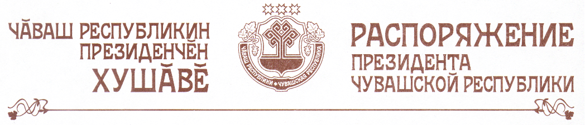

В частичное изменение распоряжения Президента Чувашской Республики от 4 августа 1997 г. № 34-рп (с изменениями, внесенными распоряжениями Президента Чувашской Республики от 2 ноября 2000 г. № 55-рп, от 31 марта 2004 г. № 30-рп):
а) вывести из состава Комиссии по правам человека при Президенте Чувашской Республики (далее – Комиссия) Малюткина В.А., Агеносова С.М., Скворцова А.В. и ввести:

Петренко Н.И. | – | заведующего кафедрой историко-правовых дисциплин Чебоксарского кооперативного института (филиала) автономной некоммерческой организации высшего профессионального образования Центросоюза Российской Федерации «Российский университет кооперации», доктора юридических наук, профессора (председатель комиссии, по согласованию)
Матвеева Г.П. | – | председателя Чувашской республиканской общественной организации Общероссийской общественной организации инвалидов войны в Афганистане (по согласованию)
Мокеева А.М. | – | помощника начальника Управления Федеральной службы исполнения наказаний по Чувашской Республике (по согласованию);

б) позиции четвертую, пятую, седьмую состава Комиссии дополнить словами «(по согласованию)»;
в) изложить наименования должностей Карлинова И.Н., Леонтьева А.П., Мресова Г.С. в следующей редакции:

«Карлинов И.Н. | – | благочинный Новочебоксарского округа, настоятель собора святого равноапостольного князя Владимира (по согласованию)
Леонтьев А.П. | – | генеральный директор – главный редактор государственного унитарного предприятия Чувашской Республики «Издательский дом «Хыпар»
Мресов Г.С. | – | пенсионер Министерства внутренних дел по Чувашской Республике (по согласованию)».

Президент
Чувашской Республики Н.Федоров

г. Чебоксары
24 апреля 2008 года
№ 48-рп

